Приложение 3

Домашнее задание

**Домашнее задание:** учить теорему п. 52, №479 (а)

+ дополнительно:

1)

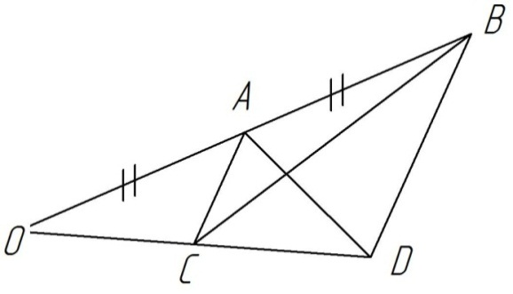

Дано:  прямая параллельна прямой .

Доказать: 

2)

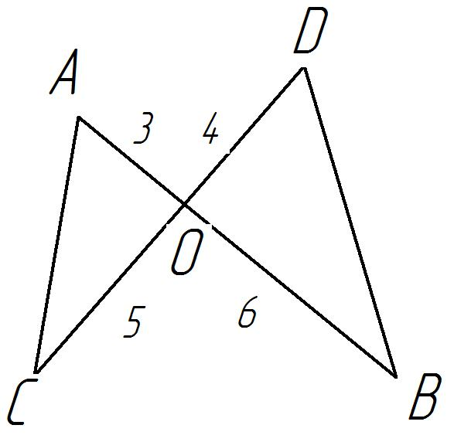

Дано: см, см, см, см.

см.

Найти: 